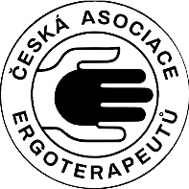
ČESKÁ ASOCIACE ERGOTERAPEUTŮ
Albertov 2049/7, Praha 2, 128 00
Email: sekretariat@ergoterapie.cz, www.ergoterapie.cz

Žádost o snížení členských příspěvků pro členy/členky pobírající starobní důchod

Na základě prohlášení výboru ČAE (schváleno v březnu 2012 na Valné hromadě) žádám
o snížení členských příspěvků pro členy/členky pobírající starobní důchod.

Zároveň čestně prohlašuji, že
Já (jméno) ..................................................................................,
bydlištěm .................................................................................., registrační číslo ČAE .......,
pobírám starobní důchod od ..................... 20….

V ........................... dne .......... 20... Podpis ...........................................

